MÃ QR (QR CODE)
Tài liệu tổng hợp kiến thức từ cơ bản đến nâng cao
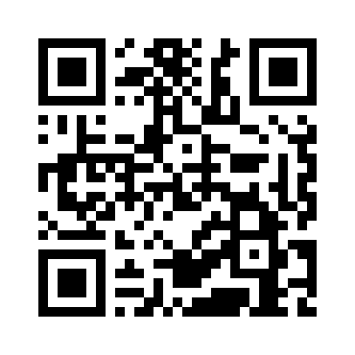
Mã QR mẫu (phiên bản 3, mức sửa lỗi M) – quét thử để mở trang Wikipedia về Mã QR
Lịch sử • Cấu trúc • Mã hóa • Sửa lỗi • Ứng dụng • Bảo mật • Thiết kế • Lập trình

MỤC LỤC

(Nếu mục lục trống, hãy nhấp chuột phải vào đây trong Word và chọn "Update Field" để cập nhật.)

1. Tổng quan về mã QR

1.1. Mã QR là gì?
Mã QR (viết tắt của Quick Response Code – "mã phản hồi nhanh") là một loại mã vạch hai chiều (2D) dạng ma trận, gồm các ô vuông nhỏ màu đen (module tối) và trắng (module sáng) sắp xếp trên một lưới vuông. Thông tin được lưu theo cả chiều ngang lẫn chiều dọc, nhờ vậy mã QR chứa được nhiều dữ liệu hơn hẳn mã vạch một chiều truyền thống và có thể được đọc rất nhanh từ mọi hướng.
Một mã QR có thể chứa văn bản, số, đường dẫn website, thông tin liên hệ, cấu hình Wi-Fi, dữ liệu thanh toán… Ngày nay hầu hết điện thoại thông minh đều quét được mã QR trực tiếp bằng ứng dụng camera mà không cần cài thêm phần mềm.

1.2. Lịch sử hình thành
Mã QR được phát minh năm 1994 bởi kỹ sư Masahiro Hara và nhóm cộng sự tại công ty Denso Wave (Nhật Bản), một công ty con của tập đoàn Denso thuộc hệ sinh thái Toyota. Mục đích ban đầu là theo dõi linh kiện ô tô trong dây chuyền sản xuất, nơi mã vạch 1D không còn đáp ứng được nhu cầu về dung lượng và tốc độ quét.
Ý tưởng về các "hình vuông định vị" ở ba góc được cho là lấy cảm hứng từ bàn cờ vây: nhóm nghiên cứu khảo sát rất nhiều ấn phẩm in để tìm ra tỉ lệ hình học ít xuất hiện nhất trong thực tế, và chọn tỉ lệ 1:1:3:1:1 để máy quét không nhầm lẫn với các hình in khác.
Năm | Sự kiện
1994 | Denso Wave công bố mã QR (Model 1).
1997 | Được công nhận là tiêu chuẩn AIM (Automatic Identification Manufacturers).
1999 | Trở thành tiêu chuẩn công nghiệp Nhật Bản JIS X 0510.
2000 | Trở thành tiêu chuẩn quốc tế ISO/IEC 18004.
2002 | Điện thoại di động có tính năng đọc mã QR ra đời tại Nhật Bản.
2004 | Công bố Micro QR Code.
2006 | ISO/IEC 18004:2006 – chính thức hóa Model 2 và Micro QR.
2015 | Phiên bản cập nhật ISO/IEC 18004:2015.
2017–2018 | iOS 11 và nhiều dòng Android hỗ trợ quét QR trực tiếp bằng camera.
2020–2022 | Đại dịch COVID-19 khiến mã QR bùng nổ: khai báo y tế, thực đơn không chạm, thanh toán. rMQR được chuẩn hóa (ISO/IEC 23941:2022).
2024 | Phiên bản cập nhật ISO/IEC 18004:2024.

1.3. Bằng sáng chế và thương hiệu
Denso Wave sở hữu bằng sáng chế cho công nghệ mã QR nhưng tuyên bố không thực thi quyền này đối với mã QR theo tiêu chuẩn, nhằm khuyến khích sử dụng rộng rãi. Nhờ vậy bất kỳ ai cũng có thể tạo và sử dụng mã QR miễn phí. Tuy nhiên, cụm từ "QR Code" là nhãn hiệu đã đăng ký của Denso Wave; khi dùng trong tài liệu chính thức, nên ghi chú "QR Code là nhãn hiệu đã đăng ký của DENSO WAVE INCORPORATED".

1.4. So sánh mã QR với mã vạch 1D
Tiêu chí | Mã vạch 1D (EAN, UPC, Code 128…) | Mã QR (2D)
Hướng lưu dữ liệu | Một chiều (ngang) | Hai chiều (ngang và dọc)
Dung lượng | Khoảng 20–30 ký tự | Tối đa 7.089 chữ số hoặc 2.953 byte
Hướng quét | Phải quét gần thẳng hàng với vạch | Đọc được ở mọi góc xoay 360°
Khả năng chịu hư hỏng | Thấp, hỏng một phần thường không đọc được | Khôi phục được 7–30% dữ liệu hư hỏng
Diện tích | Dài, tốn diện tích | Nhỏ gọn, khoảng 1/10 diện tích cho cùng lượng dữ liệu
Thiết bị đọc | Máy quét laser hoặc camera | Camera điện thoại, máy quét ảnh

2. Cấu trúc của mã QR
Mỗi mã QR được tạo thành từ các module (ô vuông đơn vị). Một số vùng có vị trí cố định, giúp máy quét định vị và đọc mã; phần còn lại chứa dữ liệu và mã sửa lỗi. Hình dưới đây tô màu các thành phần trên một mã QR phiên bản 7 (45×45 module).
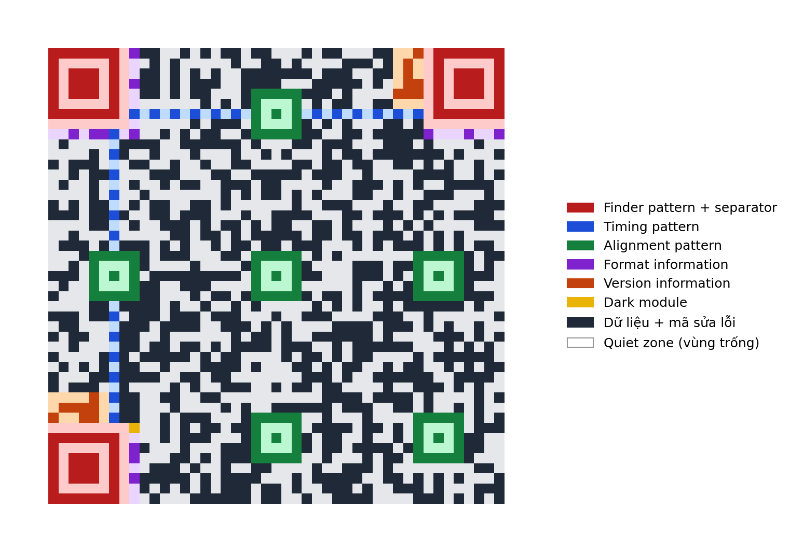
Hình 2.1 – Các thành phần cấu trúc của mã QR phiên bản 7

2.1. Mẫu định vị (Finder Pattern)
Ba hình vuông lớn ở các góc trên-trái, trên-phải và dưới-trái. Mỗi mẫu gồm khung đen 7×7, khung trắng 5×5 và khối đen 3×3 ở giữa, tạo tỉ lệ đen-trắng-đen-trắng-đen là 1:1:3:1:1 khi quét theo bất kỳ đường thẳng nào đi qua tâm. Nhờ ba mẫu này, máy quét xác định được vị trí, kích thước và góc xoay của mã. Góc dưới-phải không có mẫu định vị, nên máy biết đâu là "chiều đúng" của mã.

2.2. Vùng phân tách (Separator)
Dải module trắng rộng 1 module bao quanh mỗi mẫu định vị, tách mẫu định vị khỏi vùng dữ liệu để tránh nhầm lẫn.

2.3. Mẫu thời gian (Timing Pattern)
Hai đường kẻ gồm các module đen-trắng xen kẽ, nằm ở hàng 6 và cột 6, nối giữa các mẫu định vị. Chúng giúp máy quét xác định kích thước module và tọa độ từng hàng, cột, đặc biệt khi mã bị méo hoặc in trên mặt cong.

2.4. Mẫu căn chỉnh (Alignment Pattern)
Các hình vuông nhỏ 5×5 (khung đen, viền trắng, chấm đen ở tâm), xuất hiện từ phiên bản 2 trở lên. Phiên bản càng lớn thì càng nhiều mẫu căn chỉnh (phiên bản 40 có 46 mẫu). Chúng giúp hiệu chỉnh biến dạng phối cảnh khi ảnh chụp bị nghiêng hoặc bề mặt cong.

2.5. Thông tin định dạng (Format Information)
Chuỗi 15 bit, được lưu hai lần (quanh mẫu định vị trên-trái và chia đôi ở hai mẫu còn lại) để tăng độ tin cậy. Nội dung gồm:
- 2 bit mức sửa lỗi: L = 01, M = 00, Q = 11, H = 10.
- 3 bit mẫu mặt nạ: từ 000 đến 111 (8 mặt nạ).
- 10 bit sửa lỗi BCH: cho phép khôi phục thông tin định dạng ngay cả khi bị hỏng.
Cuối cùng, 15 bit này được XOR với chuỗi cố định 101010000010010 để tránh trường hợp toàn bit 0.

2.6. Thông tin phiên bản (Version Information)
Chỉ có ở mã từ phiên bản 7 trở lên: hai khối 6×3 module (gần mẫu định vị trên-phải và dưới-trái) chứa 18 bit, gồm 6 bit số phiên bản và 12 bit sửa lỗi (mã Golay mở rộng).

2.7. Module tối cố định (Dark Module)
Một module luôn luôn màu đen, nằm cạnh mẫu định vị dưới-trái, tại tọa độ (hàng 4V + 9, cột 8) với V là số phiên bản.

2.8. Vùng dữ liệu và mã sửa lỗi
Toàn bộ phần còn lại chứa các bit dữ liệu đã mã hóa và các codeword sửa lỗi Reed–Solomon, được sắp xếp theo đường zíc-zắc từ góc dưới-phải đi lên, mỗi lần xử lý cột đôi.

2.9. Vùng trống (Quiet Zone)
Viền trắng bao quanh mã, theo tiêu chuẩn rộng tối thiểu 4 module (Micro QR là 2 module). Đây là yếu tố hay bị bỏ qua khi thiết kế, nhưng thiếu vùng trống là một trong những nguyên nhân phổ biến nhất khiến mã không quét được.

3. Phiên bản và dung lượng

3.1. 40 phiên bản kích thước
Mã QR có 40 phiên bản (version). Phiên bản 1 có kích thước 21×21 module, mỗi phiên bản tiếp theo tăng thêm 4 module mỗi cạnh, đến phiên bản 40 là 177×177 module. Công thức:
Số module mỗi cạnh = 4 × V + 17
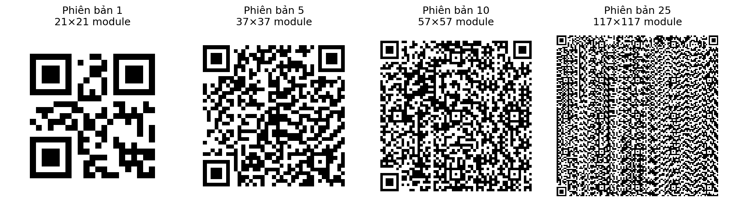
Hình 3.1 – So sánh kích thước một số phiên bản mã QR

3.2. Dung lượng tối đa
Dung lượng phụ thuộc vào ba yếu tố: phiên bản, mức sửa lỗi và chế độ mã hóa. Bảng dưới đây là dung lượng tối đa của phiên bản 40:
Chế độ | Mức L | Mức M | Mức Q | Mức H
Số (Numeric) | 7.089 | 5.596 | 3.993 | 3.057
Chữ-số (Alphanumeric) | 4.296 | 3.391 | 2.420 | 1.852
Byte (8-bit) | 2.953 | 2.331 | 1.663 | 1.273
Kanji/Kana | 1.817 | 1.435 | 1.024 | 784

Dung lượng ở chế độ Byte của một số phiên bản tiêu biểu (đơn vị: ký tự/byte):
Phiên bản | Kích thước | L | M | Q | H
1 | 21×21 | 17 | 14 | 11 | 7
2 | 25×25 | 32 | 26 | 20 | 14
5 | 37×37 | 106 | 84 | 60 | 44
10 | 57×57 | 271 | 213 | 151 | 119
20 | 97×97 | 858 | 666 | 482 | 382
40 | 177×177 | 2.953 | 2.331 | 1.663 | 1.273
Lưu ý: Tiếng Việt có dấu được mã hóa bằng UTF-8 ở chế độ Byte, mỗi chữ có dấu thường chiếm 2–3 byte. Vì vậy cùng một đoạn văn, bản có dấu sẽ cần phiên bản lớn hơn bản không dấu.

4. Các chế độ mã hóa dữ liệu
Mã QR hỗ trợ nhiều chế độ mã hóa để tối ưu số bit cần dùng cho từng loại dữ liệu. Một mã QR có thể kết hợp nhiều chế độ khác nhau trong cùng một chuỗi (mã hóa hỗn hợp) để tiết kiệm dung lượng.
Chế độ | Chỉ báo (4 bit) | Ký tự hỗ trợ | Cách nén
Numeric | 0001 | 0–9 | 3 chữ số → 10 bit
Alphanumeric | 0010 | 45 ký tự: 0–9, A–Z (in hoa), dấu cách, $ % * + - . / : | 2 ký tự → 11 bit
Byte | 0100 | Bất kỳ byte nào (mặc định ISO-8859-1, thực tế phổ biến UTF-8) | 1 ký tự → 8 bit
Kanji | 1000 | Ký tự Shift JIS (tiếng Nhật) | 1 ký tự → 13 bit
ECI | 0111 | Khai báo bảng mã (ví dụ UTF-8 = ECI 26) | Chỉ dẫn, không chứa dữ liệu
Structured Append | 0011 | Chia dữ liệu thành tối đa 16 mã QR liên kết | —
FNC1 | 0101 / 1001 | Dữ liệu theo chuẩn GS1 / ứng dụng riêng | —
Kết thúc | 0000 | Đánh dấu hết dữ liệu | —

4.1. Độ dài trường đếm ký tự
Ngay sau chỉ báo chế độ là trường đếm số ký tự, có độ dài (số bit) thay đổi theo phiên bản:
Phiên bản | Numeric | Alphanumeric | Byte | Kanji
1 – 9 | 10 | 9 | 8 | 8
10 – 26 | 12 | 11 | 16 | 10
27 – 40 | 14 | 13 | 16 | 12

4.2. Ví dụ mã hóa chế độ Alphanumeric
Mã hóa chuỗi HELLO WORLD (11 ký tự) ở phiên bản 1:
- Chỉ báo chế độ: 0010
- Số ký tự 11 trên 9 bit: 000001011
- Chia thành từng cặp: HE, LL, O(dấu cách), WO, RL, D.
- Mỗi cặp tính bằng (45 × giá trị ký tự 1) + giá trị ký tự 2, đổi ra 11 bit. Ví dụ "HE" = 45 × 17 + 14 = 779 → 01100001011.
- Ký tự lẻ cuối cùng ("D" = 13) mã hóa bằng 6 bit.
- Thêm bit kết thúc, đệm cho đủ bội số 8, rồi điền các byte đệm xen kẽ 11101100 và 00010001 cho đến khi đủ dung lượng.
Mẹo tối ưu: Nếu nội dung là URL, viết toàn bộ bằng chữ in hoa (ví dụ HTTPS://VIDU.VN/ABC) có thể cho phép dùng chế độ Alphanumeric, giúp mã nhỏ hơn. Tên miền không phân biệt hoa thường, nhưng phần đường dẫn trên một số máy chủ thì có, nên cần kiểm tra trước.

5. Cơ chế sửa lỗi Reed–Solomon

5.1. Bốn mức sửa lỗi
Mã QR dùng thuật toán sửa lỗi Reed–Solomon trên trường hữu hạn GF(256). Người tạo mã chọn một trong bốn mức, đánh đổi giữa khả năng chịu hư hỏng và dung lượng:
Mức | Khả năng khôi phục | Khi nào nên dùng
L (Low) | Khoảng 7% codeword | Môi trường sạch, màn hình hiển thị, cần mã nhỏ nhất
M (Medium) | Khoảng 15% codeword | Mặc định phổ biến, cân bằng cho đa số trường hợp
Q (Quartile) | Khoảng 25% codeword | Môi trường công nghiệp, dễ bẩn, trầy xước
H (High) | Khoảng 30% codeword | Mã có chèn logo ở giữa, in ngoài trời, bề mặt khó

5.2. Nguyên lý hoạt động
Dữ liệu được chia thành các codeword 8 bit. Với mỗi khối dữ liệu, thuật toán coi các codeword là hệ số của một đa thức, rồi chia đa thức đó cho một "đa thức sinh" có bậc bằng số codeword sửa lỗi cần tạo. Phần dư của phép chia chính là các codeword sửa lỗi, được nối thêm vào sau dữ liệu.
Khi đọc, máy quét tính lại "hội chứng" (syndrome) của khối nhận được. Nếu tất cả bằng 0 thì dữ liệu không lỗi; nếu không, thuật toán (thường là Berlekamp–Massey kết hợp tìm kiếm Chien và công thức Forney) xác định vị trí và giá trị lỗi rồi sửa lại. Với n codeword sửa lỗi, có thể sửa tối đa n/2 codeword sai ở vị trí chưa biết, hoặc n codeword bị xóa ở vị trí đã biết.

5.3. Chia khối và đan xen (Interleaving)
Với các phiên bản lớn, dữ liệu được chia thành nhiều khối, mỗi khối có mã sửa lỗi riêng. Sau đó các codeword của các khối được đan xen với nhau trước khi đặt lên mã. Nhờ vậy, một vết bẩn hoặc vết rách tập trung ở một chỗ sẽ phân tán lỗi sang nhiều khối, khối nào cũng chỉ hỏng một ít và vẫn sửa được.
Hiểu lầm thường gặp: Mức H không có nghĩa là có thể che 30% diện tích mã ở bất kỳ đâu. Các mẫu định vị, thông tin định dạng và vùng trống không được bảo vệ bởi Reed–Solomon; che vào các vùng này có thể làm mã không đọc được dù mức sửa lỗi cao.

6. Mặt nạ (Masking)
Sau khi đặt dữ liệu lên lưới, mã có thể tình cờ xuất hiện những mảng đen hoặc trắng lớn, hay các hình giống mẫu định vị, gây khó khăn cho máy quét. Để tránh điều đó, vùng dữ liệu được XOR với một trong 8 mẫu mặt nạ. Mỗi module tại hàng r, cột c sẽ bị đảo màu nếu điều kiện của mặt nạ đúng:
Mặt nạ | Điều kiện đảo màu
0 (000) | (r + c) mod 2 = 0
1 (001) | r mod 2 = 0
2 (010) | c mod 3 = 0
3 (011) | (r + c) mod 3 = 0
4 (100) | (⌊r/2⌋ + ⌊c/3⌋) mod 2 = 0
5 (101) | (r·c) mod 2 + (r·c) mod 3 = 0
6 (110) | ((r·c) mod 2 + (r·c) mod 3) mod 2 = 0
7 (111) | ((r + c) mod 2 + (r·c) mod 3) mod 2 = 0
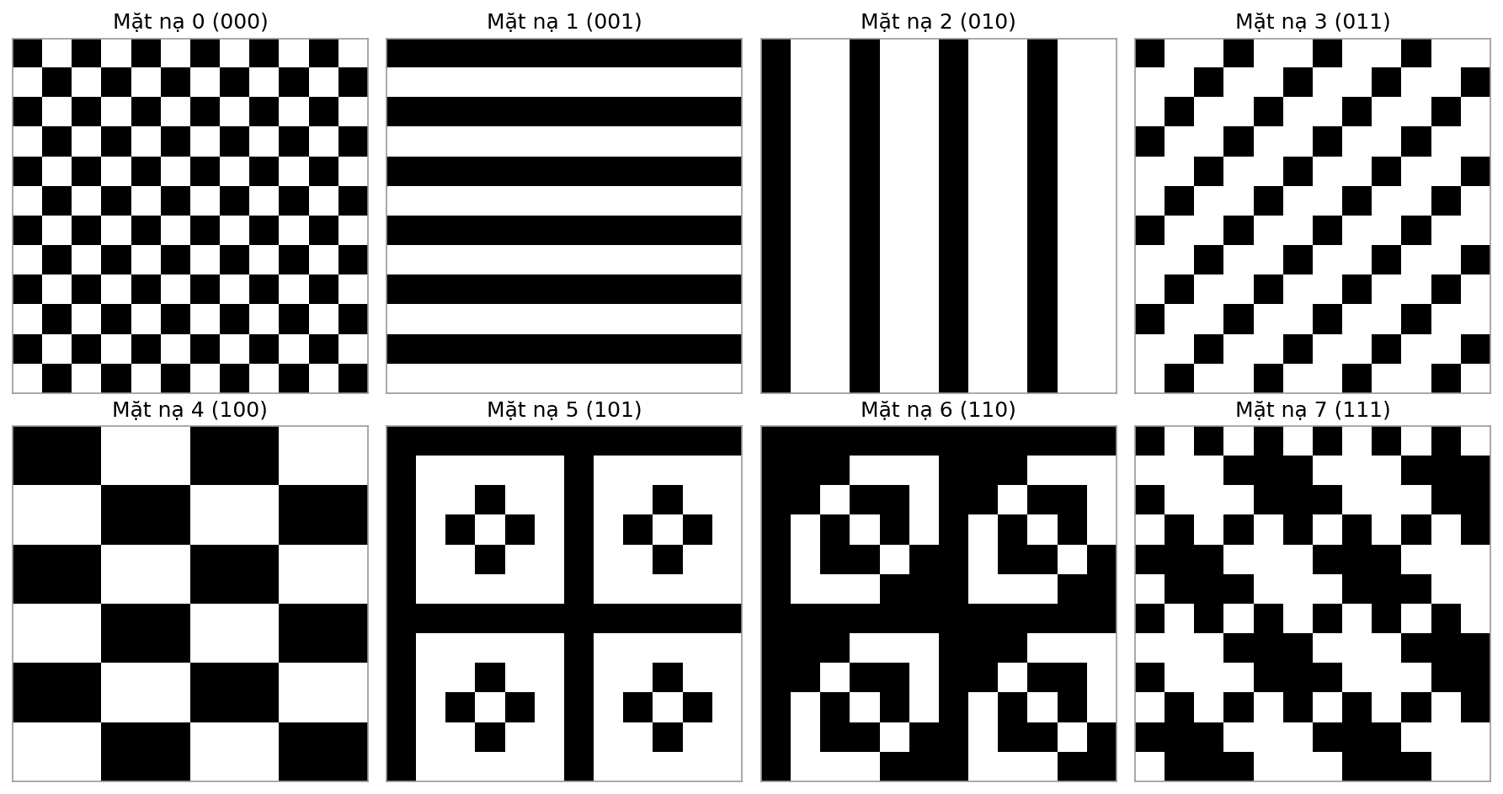
Hình 6.1 – Hình dạng của 8 mẫu mặt nạ (ô đen = vị trí bị đảo màu)

6.1. Chọn mặt nạ tối ưu bằng điểm phạt
Bộ tạo mã thử cả 8 mặt nạ và chọn mặt nạ có tổng điểm phạt thấp nhất theo 4 quy tắc:
- Quy tắc 1: Mỗi dãy từ 5 module cùng màu liên tiếp trở lên trên hàng hoặc cột bị phạt 3 điểm, cộng thêm 1 điểm cho mỗi module vượt quá 5.
- Quy tắc 2: Mỗi khối 2×2 cùng màu bị phạt 3 điểm.
- Quy tắc 3: Mỗi lần xuất hiện mẫu giống mẫu định vị (1:1:3:1:1 kèm 4 module trắng ở một bên) bị phạt 40 điểm.
- Quy tắc 4: Tỉ lệ module tối càng lệch khỏi 50% càng bị phạt nhiều: 10 điểm cho mỗi 5% chênh lệch.

7. Quy trình tạo và đọc mã QR

7.1. Các bước tạo mã QR
- Phân tích dữ liệu: xác định loại ký tự để chọn chế độ mã hóa tối ưu.
- Chọn mức sửa lỗi và phiên bản: chọn phiên bản nhỏ nhất đủ chứa dữ liệu ở mức sửa lỗi đã chọn.
- Mã hóa dữ liệu: ghép chỉ báo chế độ, trường đếm ký tự, dữ liệu, bit kết thúc và byte đệm thành chuỗi bit.
- Tạo mã sửa lỗi: chia thành khối, tính codeword Reed–Solomon cho từng khối.
- Đan xen: trộn codeword dữ liệu và sửa lỗi của các khối, thêm bit dư nếu cần.
- Đặt các mẫu chức năng: mẫu định vị, phân tách, thời gian, căn chỉnh, module tối.
- Đặt dữ liệu: điền bit theo đường zíc-zắc cột đôi từ góc dưới-phải, bỏ qua các vùng chức năng.
- Áp mặt nạ: thử 8 mặt nạ, chọn mặt nạ có điểm phạt thấp nhất.
- Ghi thông tin định dạng và phiên bản: hoàn thiện mã, thêm vùng trống 4 module.

7.2. Các bước đọc (giải mã) mã QR
- Thu ảnh và tiền xử lý: chuyển ảnh xám, nhị phân hóa (ngưỡng thích nghi) để tách đen-trắng.
- Tìm mẫu định vị: quét tìm tỉ lệ 1:1:3:1:1 theo hàng và cột, xác định 3 góc.
- Hiệu chỉnh hình học: dùng mẫu định vị và mẫu căn chỉnh để tính phép biến đổi phối cảnh, "nắn thẳng" mã.
- Lấy mẫu lưới: xác định kích thước module nhờ mẫu thời gian, đọc giá trị từng module.
- Đọc thông tin định dạng và phiên bản: biết mức sửa lỗi, mặt nạ và kích thước.
- Gỡ mặt nạ và trích xuất codeword: đọc theo thứ tự zíc-zắc, tách đan xen.
- Sửa lỗi: áp dụng giải mã Reed–Solomon cho từng khối.
- Giải mã dữ liệu: đọc chế độ, số ký tự và chuyển chuỗi bit về văn bản; ứng dụng xử lý tiếp (mở URL, kết nối Wi-Fi…).

8. Các biến thể của mã QR
Loại | Đặc điểm chính
QR Model 1 | Phiên bản gốc 1994, tối đa 14 phiên bản (73×73), không có mẫu căn chỉnh hiện đại. Hiện gần như không còn dùng.
QR Model 2 | Loại phổ biến nhất hiện nay, 40 phiên bản, có mẫu căn chỉnh giúp đọc tốt khi bị méo.
Micro QR | Chỉ có 1 mẫu định vị, vùng trống 2 module, kích thước từ 11×11 (M1) đến 17×17 (M4), tối đa 35 chữ số. Dùng cho linh kiện, bảng mạch nhỏ.
rMQR (Rectangular Micro QR) | Mã hình chữ nhật, cao 7–17 module, dài 27–139 module, phù hợp vị trí hẹp và dài (ống nghiệm, cạnh hộp). Chuẩn ISO/IEC 23941:2022.
iQR Code | Có thể hình vuông hoặc chữ nhật, dung lượng lớn hơn QR thường, mã hóa được trên bề mặt cong. Phát triển bởi Denso Wave.
SQRC | Có vùng dữ liệu được mã hóa (bí mật), chỉ máy đọc có khóa mới xem được; vùng công khai vẫn đọc bằng thiết bị thường.
Frame QR | Có vùng "khung" tự do ở giữa để chèn hình ảnh, chữ.
Mã QR màu / nghệ thuật | Không phải chuẩn riêng, mà là mã QR thông thường được thiết kế lại màu, bo góc, chèn logo, tận dụng mức sửa lỗi cao.
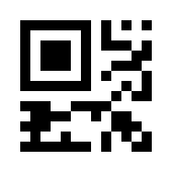
Hình 8.1 – Một mã Micro QR (M2) chứa chuỗi "12345" – chỉ có một mẫu định vị

8.1. Mã QR tĩnh và mã QR động
Tiêu chí | QR tĩnh (Static) | QR động (Dynamic)
Nội dung | Lưu trực tiếp trong mã | Mã chứa một URL ngắn trỏ tới máy chủ, máy chủ chuyển hướng tới nội dung thật
Chỉnh sửa sau khi in | Không được | Được, thay đích đến trên máy chủ
Thống kê lượt quét | Không | Có (số lượt, thời gian, vị trí, thiết bị)
Chi phí | Miễn phí, vĩnh viễn | Thường phải trả phí dịch vụ
Rủi ro | Ít phụ thuộc bên thứ ba | Mã "chết" nếu dịch vụ ngừng hoạt động hoặc hết hạn thuê bao

9. Ứng dụng của mã QR

9.1. Thanh toán điện tử
Đây là ứng dụng phát triển mạnh nhất tại châu Á. Tại Việt Nam, chuẩn VietQR do NAPAS xây dựng (dựa trên chuẩn EMVCo QR) cho phép chuyển khoản liên ngân hàng bằng cách quét mã. Nội dung mã chứa mã ngân hàng (BIN), số tài khoản, số tiền, nội dung chuyển khoản… dưới dạng chuỗi TLV (Tag – Length – Value) có mã kiểm tra CRC. Các ví điện tử như MoMo, ZaloPay, VNPay-QR cũng dùng QR rộng rãi. Trên thế giới có Alipay, WeChat Pay (Trung Quốc), PromptPay (Thái Lan), UPI (Ấn Độ), PIX (Brazil)…

9.2. Định dạng nội dung phổ biến
Ứng dụng quét trên điện thoại nhận diện một số định dạng chuẩn và tự động xử lý phù hợp:
Loại | Cú pháp ví dụ
Website | https://www.vidu.vn
Wi-Fi | WIFI:T:WPA;S:TenWifi;P:MatKhau;;
Danh thiếp (vCard) | BEGIN:VCARD … FN:Nguyen Van A … TEL:090… END:VCARD
Danh thiếp (MECARD) | MECARD:N:Nguyen,An;TEL:0901234567;EMAIL:an@vidu.vn;;
Email | mailto:ten@vidu.vn?subject=Tieu%20de&body=Noi%20dung
Gọi điện | tel:+84901234567
Tin nhắn SMS | SMSTO:+84901234567:Noi dung tin nhan
Vị trí bản đồ | geo:21.0285,105.8542
Sự kiện lịch | BEGIN:VEVENT … DTSTART:20261020T090000 … END:VEVENT
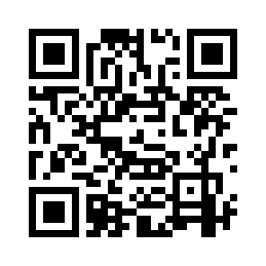
Hình 9.1 – Mã QR Wi-Fi: quét để kết nối mạng "QuanCaPhe" (mật khẩu 12345678)

9.3. Các lĩnh vực ứng dụng khác
- Bán lẻ và marketing: dẫn tới trang sản phẩm, khuyến mãi, mạng xã hội, đánh giá; in trên bao bì, poster, danh thiếp.
- Nhà hàng, khách sạn: thực đơn điện tử, gọi món tại bàn, đánh giá dịch vụ.
- Vé và kiểm soát ra vào: vé máy bay (boarding pass, thường dùng thêm PDF417/Aztec), vé tàu, vé xem phim, sự kiện, thẻ gửi xe.
- Giấy tờ hành chính: thẻ Căn cước công dân gắn chip tại Việt Nam có mã QR chứa thông tin cơ bản; hóa đơn điện tử, giấy chứng nhận, văn bằng có mã QR để tra cứu xác thực.
- Truy xuất nguồn gốc: nông sản, thực phẩm, dược phẩm; chuẩn GS1 Digital Link cho phép một mã QR vừa làm mã sản phẩm, vừa dẫn tới thông tin cho người tiêu dùng.
- Sản xuất và logistics: theo dõi linh kiện, kho hàng, kiện hàng (mục đích gốc của mã QR).
- Y tế: vòng tay bệnh nhân, quản lý thuốc, mẫu xét nghiệm; giấy chứng nhận tiêm chủng thời COVID-19.
- Giáo dục: điểm danh, liên kết tài liệu, video bài giảng trong sách giáo khoa.
- Bảo mật và xác thực: đăng nhập bằng quét mã (Zalo Web, WhatsApp Web), thiết lập xác thực hai lớp (2FA) qua mã QR chứa khóa bí mật TOTP.

10. Bảo mật và lừa đảo qua mã QR
Mã QR chỉ là một cách lưu dữ liệu; bản thân nó không an toàn hay nguy hiểm. Rủi ro nằm ở chỗ con người không thể "đọc" mã bằng mắt, nên rất dễ bị dẫn tới nội dung độc hại mà không biết.

10.1. Các hình thức tấn công phổ biến
- Quishing (QR phishing): mã QR trong email, tin nhắn, thư giả mạo dẫn tới trang web giả ngân hàng, cơ quan nhà nước để đánh cắp mật khẩu, OTP.
- Dán đè mã thanh toán: kẻ gian dán mã QR của chúng lên mã QR thanh toán thật tại cửa hàng, bãi gửi xe, trạm sạc… khiến tiền chuyển vào tài khoản lạ.
- Phát tán mã độc: mã dẫn tới tệp cài đặt ứng dụng (APK) giả mạo, chiếm quyền điều khiển điện thoại.
- Mã QR giả cơ quan chức năng: giả danh điện lực, thuế, công an yêu cầu quét mã để "cập nhật thông tin".
- Lạm dụng định dạng đặc biệt: mã tự động soạn tin nhắn tới đầu số thu phí, thêm danh bạ, kết nối Wi-Fi giả mạo.

10.2. Biện pháp phòng tránh
- Luôn xem trước đường dẫn hiển thị sau khi quét; kiểm tra kỹ tên miền (chú ý các tên gần giống như vietcornbank thay vì vietcombank).
- Khi thanh toán, kiểm tra tên người nhận hiển thị trên ứng dụng ngân hàng trước khi xác nhận.
- Quan sát xem mã có dấu hiệu bị dán đè, bong mép, in khác màu so với xung quanh hay không.
- Không quét mã từ nguồn lạ, email/tin nhắn không rõ người gửi; cơ quan nhà nước và ngân hàng không yêu cầu quét mã để nhập mật khẩu, OTP.
- Không cài ứng dụng từ đường dẫn trong mã QR; chỉ cài từ kho ứng dụng chính thức.
- Dùng ứng dụng quét có tính năng kiểm tra độ an toàn của URL; cập nhật hệ điều hành thường xuyên.
- Với doanh nghiệp: dùng QR động có tên miền riêng, in mã trên vật liệu khó bóc dán, kiểm tra định kỳ các điểm đặt mã.

11. Thiết kế và in ấn mã QR

11.1. Kích thước và khoảng cách quét
Quy tắc kinh nghiệm phổ biến: kích thước cạnh mã ≈ khoảng cách quét ÷ 10. Ví dụ, poster đọc từ 2 m nên có mã khoảng 20 cm. Với tài liệu cầm tay, kích thước tối thiểu nên khoảng 2×2 cm (chưa tính vùng trống). Mã càng chứa nhiều dữ liệu (phiên bản càng lớn) thì module càng nhỏ, do đó cần in mã lớn hơn.
Vị trí sử dụng | Khoảng cách quét | Kích thước gợi ý
Danh thiếp, nhãn sản phẩm | 10–20 cm | 2 – 2,5 cm
Tờ rơi, thực đơn bàn | 20–40 cm | 3 – 4 cm
Poster trong nhà | 1–2 m | 10 – 20 cm
Biển quảng cáo, băng rôn | 5–10 m | 50 – 100 cm

11.2. Nguyên tắc thiết kế
- Độ tương phản cao: module tối trên nền sáng. Tránh các cặp màu gần nhau (vàng trên trắng, xám nhạt). Mã đảo màu (sáng trên nền tối) nhiều ứng dụng đọc được nhưng không phải tất cả, nên hạn chế.
- Giữ vùng trống: tối thiểu 4 module, không đặt chữ hoặc hình sát mã.
- Chèn logo: dùng mức sửa lỗi H (hoặc Q), logo đặt ở giữa, chiếm không quá khoảng 20–25% diện tích, không che mẫu định vị, thông tin định dạng và mẫu căn chỉnh.
- Giữ dữ liệu ngắn: URL ngắn giúp mã thưa module hơn, dễ quét hơn khi in nhỏ.
- Định dạng file: in ấn nên dùng định dạng vector (SVG, EPS, PDF) để không bị vỡ hình khi phóng to.
- Lời kêu gọi hành động: ghi kèm "Quét để xem thực đơn", "Quét để thanh toán"… giúp người dùng biết mã dẫn tới đâu và tăng độ tin cậy.
- Bề mặt in: tránh bề mặt quá bóng gây lóa, bề mặt cong gắt hoặc vật liệu co giãn.
- Luôn kiểm tra: quét thử bằng nhiều điện thoại (iOS, Android, máy cũ) và ở nhiều điều kiện ánh sáng trước khi in số lượng lớn.

12. Tạo và đọc mã QR bằng lập trình

12.1. Thư viện phổ biến
Ngôn ngữ / Nền tảng | Tạo mã | Đọc mã
Python | qrcode, segno | pyzbar, OpenCV (QRCodeDetector)
JavaScript | qrcode (npm), qrcode.js, QRCode Styling | jsQR, html5-qrcode, ZXing-js
Java / Android | ZXing | ZXing, Google ML Kit Barcode Scanning
iOS (Swift) | Core Image (CIQRCodeGenerator) | AVFoundation, Vision framework
C / C++ | libqrencode, Nayuki QR Code generator | ZBar, quirc, OpenCV
PHP | endroid/qr-code, chillerlan/php-qrcode | khanamiryan/qrcode-detector-decoder

12.2. Ví dụ Python – tạo mã QR
# pip install qrcode[pil]
import qrcode

qr = qrcode.QRCode(
version=None, # tự chọn phiên bản nhỏ nhất
error_correction=qrcode.constants.ERROR_CORRECT_M,
box_size=10, # số pixel mỗi module
border=4, # vùng trống 4 module
)
qr.add_data("https://www.vidu.vn")
qr.make(fit=True)
img = qr.make_image(fill_color="black", back_color="white")
img.save("ma_qr.png")

12.3. Ví dụ Python – đọc mã QR bằng OpenCV
# pip install opencv-python
import cv2

img = cv2.imread("ma_qr.png")
detector = cv2.QRCodeDetector()
data, points, _ = detector.detectAndDecode(img)
print("Nội dung:", data if data else "Không tìm thấy mã QR")

12.4. Ví dụ JavaScript – tạo mã QR trên trình duyệt / Node.js
// npm install qrcode
const QRCode = require('qrcode');

QRCode.toFile('ma_qr.png', 'https://www.vidu.vn', {
errorCorrectionLevel: 'H',
margin: 4,
color: { dark: '#000000', light: '#FFFFFF' }
});

12.5. Quét mã QR trên điện thoại
- iPhone (iOS 11 trở lên): mở ứng dụng Camera, hướng vào mã, chạm vào thông báo hiện ra. Có thể thêm "Trình quét mã" vào Trung tâm điều khiển.
- Android: dùng Camera (nhiều hãng tích hợp sẵn), Google Lens, hoặc nút quét QR trong bảng cài đặt nhanh.
- Ứng dụng khác: Zalo, ứng dụng ngân hàng, ví điện tử đều có tính năng quét QR, kể cả quét từ ảnh có sẵn trong thư viện.

13. So sánh với các mã 2D khác và công nghệ thay thế
Loại mã | Đặc điểm | Ứng dụng tiêu biểu
QR Code | Dung lượng lớn, đọc nhanh, phổ biến nhất với người dùng phổ thông | Thanh toán, marketing, URL
Data Matrix | Rất nhỏ gọn, mẫu định vị hình chữ L, phù hợp khắc laser | Linh kiện điện tử, dược phẩm, y tế (GS1 DataMatrix)
PDF417 | Mã xếp chồng nhiều hàng, dung lượng khá lớn | Thẻ lên máy bay, giấy phép lái xe (Mỹ), giấy tờ tùy thân
Aztec Code | Mẫu định vị ở tâm (hình "mắt bò"), không cần vùng trống | Vé tàu, vé máy bay trên điện thoại
MaxiCode | Kích thước cố định, mẫu tròn đồng tâm | Phân loại bưu kiện UPS
NFC | Không phải mã in mà là chip vô tuyến tầm rất gần, cần thiết bị hỗ trợ | Thanh toán chạm, thẻ từ, tem thông minh

13.1. Ưu điểm và hạn chế của mã QR
Ưu điểm: miễn phí, dễ tạo, in được trên mọi chất liệu, đọc bằng điện thoại phổ thông, dung lượng lớn, chịu hư hỏng tốt, đọc được ở mọi góc độ, hỗ trợ đa ngôn ngữ.
Hạn chế: con người không đọc được bằng mắt nên dễ bị lợi dụng để lừa đảo; cần camera và ánh sáng đủ; QR tĩnh không sửa được sau khi in; phụ thuộc vào kết nối Internet nếu nội dung là URL; dung lượng vẫn giới hạn (không chứa trực tiếp ảnh, video).

13.2. Xu hướng tương lai
- Thanh toán QR xuyên biên giới: nhiều nước ASEAN đã kết nối hệ thống QR thanh toán, cho phép du khách quét mã bằng ứng dụng ngân hàng trong nước.
- GS1 Digital Link: lộ trình "Sunrise 2027" hướng tới việc các điểm bán lẻ quét được mã 2D (như QR) thay cho mã vạch EAN/UPC truyền thống.
- Kết hợp với chữ ký số, mã hóa để chống giả mạo giấy tờ, hóa đơn, nhãn hàng.
- Mã QR nghệ thuật tạo bằng AI, vừa đẹp vừa quét được.

14. Câu hỏi thường gặp

Mã QR có hết hạn không?
Mã QR tĩnh không bao giờ hết hạn vì dữ liệu nằm sẵn trong mã. Tuy nhiên nếu mã chứa URL mà website ngừng hoạt động, hoặc mã QR động mà dịch vụ ngừng gia hạn, thì mã sẽ không dẫn tới đâu.

Có bao nhiêu mã QR khác nhau có thể tạo ra?
Số lượng là gần như vô hạn trong thực tế. Riêng phiên bản 40 có hàng nghìn byte dữ liệu, tức số tổ hợp lớn hơn rất nhiều lần số nguyên tử trong vũ trụ quan sát được; không có nguy cơ "hết mã".

Mã QR có thể chứa virus không?
Bản thân mã QR chỉ là dữ liệu văn bản, không thể "chạy" virus. Nguy hiểm đến từ nội dung mà nó dẫn tới, như trang web lừa đảo hoặc tệp cài đặt độc hại.

Tại sao mã QR của tôi không quét được?
Nguyên nhân phổ biến: thiếu vùng trống, độ tương phản thấp, in quá nhỏ so với lượng dữ liệu, logo che vào vùng quan trọng, bề mặt in bị lóa hoặc cong, ảnh mờ, hoặc mã bị đảo màu.

Mã QR có lưu được tiếng Việt có dấu không?
Có. Dùng chế độ Byte với bảng mã UTF-8 (nên khai báo ECI 26 để tương thích tốt nhất). Hầu hết thư viện hiện đại đều tự xử lý việc này.

Có thể đọc mã QR khi không có Internet không?
Có. Việc giải mã diễn ra ngay trên thiết bị. Chỉ khi nội dung là đường dẫn web thì mới cần Internet để mở trang.

Mã QR có thể in màu hoặc đổi hình dạng không?
Có, miễn là đảm bảo độ tương phản giữa module tối và sáng, giữ nguyên cấu trúc các mẫu định vị và vùng trống, và dùng mức sửa lỗi đủ cao nếu thay đổi nhiều.

Một mã QR có thể bị sao chép không?
Rất dễ: chỉ cần chụp ảnh. Vì vậy không nên dùng mã QR tĩnh làm cơ chế bảo mật duy nhất (ví dụ vé, phiếu giảm giá); cần kết hợp kiểm tra trên máy chủ, mã dùng một lần hoặc chữ ký số.

15. Bảng thuật ngữ
Thuật ngữ | Giải thích
Module | Ô vuông đơn vị nhỏ nhất của mã QR (đen hoặc trắng), tương ứng 1 bit.
Codeword | Nhóm 8 bit (1 byte), đơn vị xử lý của thuật toán Reed–Solomon.
Version (Phiên bản) | Kích thước mã, từ 1 (21×21) đến 40 (177×177).
ECC Level | Mức sửa lỗi L, M, Q, H.
Finder Pattern | Ba hình vuông định vị lớn ở các góc.
Alignment Pattern | Các hình vuông nhỏ giúp hiệu chỉnh biến dạng.
Timing Pattern | Đường kẻ đen-trắng xen kẽ xác định tọa độ module.
Quiet Zone | Vùng trống bao quanh mã, tối thiểu 4 module.
Mask (Mặt nạ) | Mẫu XOR áp lên vùng dữ liệu để tránh các mảng màu bất lợi.
Reed–Solomon | Thuật toán mã sửa lỗi dựa trên đa thức trên trường hữu hạn.
ECI | Extended Channel Interpretation – khai báo bảng mã ký tự.
Structured Append | Chia dữ liệu thành tối đa 16 mã QR liên kết với nhau.
Quishing | Lừa đảo trực tuyến sử dụng mã QR.
VietQR | Chuẩn mã QR chuyển khoản liên ngân hàng tại Việt Nam do NAPAS phát triển.
EMVCo QR | Chuẩn quốc tế cho mã QR thanh toán, nền tảng của nhiều chuẩn quốc gia.

Tài liệu tham khảo gợi ý
- ISO/IEC 18004 – Information technology – Automatic identification and data capture techniques – QR Code bar code symbology specification.
- ISO/IEC 23941:2022 – Rectangular Micro QR Code (rMQR) bar code symbology specification.
- Website chính thức của Denso Wave về mã QR: www.qrcode.com
- Tài liệu chuẩn VietQR của NAPAS: vietqr.net
- EMVCo – EMV QR Code Specification for Payment Systems.
Ghi chú: Danh mục tham khảo được tổng hợp từ kiến thức chung, không được tra cứu trực tiếp khi soạn tài liệu; bạn nên kiểm tra lại phiên bản mới nhất của các tiêu chuẩn và trang web trên.

